专题五 课时提升作业（一）
一、选择题(本题共10小题,每小题6分,共60分。1～6题为单选题,7～10题为多选题)
1.(2017·南平模拟)下列关于机械能守恒的说法中,正确的是 ( )
A.做匀速直线运动的物体的机械能一定守恒
B.做匀变速运动的物体的机械能不可能守恒
C.如果没有摩擦力和介质阻力,运动物体的机械能一定守恒
D.物体只发生动能和势能的相互转化时,物体的机械能守恒
【加固训练】
下列关于机械能守恒的说法中,正确的是 ( )
A.若只有重力做功,则物体的机械能一定守恒
B.若物体的机械能守恒,一定是只受重力
C.做匀变速运动的物体机械能一定守恒
D.物体所受合外力不为零,机械能一定守恒
2.(2017·抚州模拟)如图所示,一小球自A点由静止自由下落,到B点时与弹簧接触,到C点时弹簧被压缩到最短。若不计弹簧质量和空气阻力,在小球由A→B→C的过程中,且取地面为零势面,则
( )
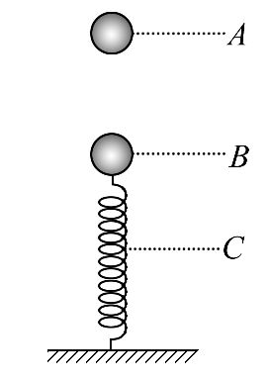
A.小球从A→B的过程中机械能守恒;小球从B→C的过程中只有重力和弹力做功,所以机械能也守恒
B.小球在B点时动能最大
C.小球减少的机械能,等于弹簧弹性势能的增量
D.小球到达C点时动能为零,重力势能为零,弹簧的弹性势能最大
3.(2017·九江模拟)如图所示,半径为R的光滑细圆环轨道被固定在竖直平面上,轨道正上方和正下方分别有质量为2m和m的静止小球A、B,它们由长为2R的轻杆固定连接,圆环轨道内壁开有环形小槽,可使细杆无摩擦、无障碍地绕其中心点转动,今对上方小球A施加微小扰动,两球开始运动后,下列说法正确的是
( )
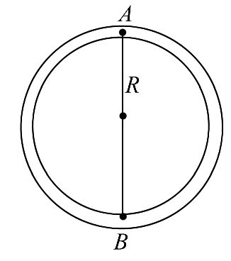
A.轻杆转到水平位置时两球的加速度大小相等
B.轻杆转到竖直位置时两球的加速度大小不相等
C.运动过程中A球速度的最大值为Error: Reference source not found
D.当A球运动到最低点时,两小球对轨道作用力的合力大小为Error: Reference source not foundmg
【加固训练】
内壁光滑的环形凹槽半径为R,固定在竖直平面内,一根长度为Error: Reference source not foundR的轻杆,一端固定有质量m的小球甲,另一端固定有质量为2m的小球乙。现将两小球放入凹槽内,小球乙位于凹槽的最低点,如图所示,由静止释放后 ( )
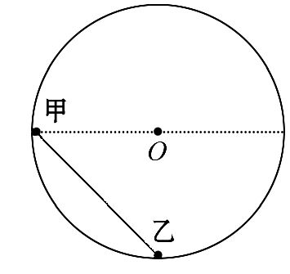
A.下滑过程中甲球减少的机械能总是等于乙球增加的机械能
B.下滑过程中甲球减少的重力势能总是等于乙球增加的重力势能
C.甲球可沿凹槽下滑到槽的最低点
D.杆从右向左滑回时,乙球一定不能回到凹槽的最低点
4.在一次课外趣味游戏中,有四位同学分别将四个质量不同的光滑小球沿竖直放置的内壁光滑的半球形碗的碗口内侧同时由静止释放,碗口水平,如图所示。他们分别记下了这四个小球下滑速率为v时的位置,则这些位置应该在同一个
( )
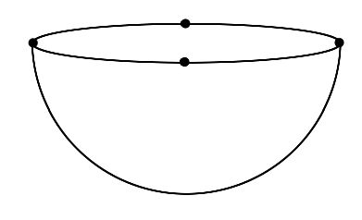
A.球面 B.抛物面
C.水平面 D.椭圆面
5.(2017·漯河模拟)如图所示,将质量为2m的重物悬挂在轻绳的一端,轻绳的另一端系一质量为m的环,环套在竖直固定的光滑直杆上,光滑的轻小定滑轮与直杆的距离为d,杆上的A点与定滑轮等高,杆上的B点在A点下方距离A为d处。现将环从A处由静止释放,不计一切摩擦阻力,下列说法正确的是 ( )
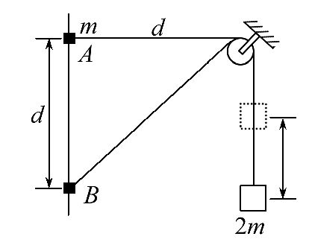
A.环到达B处时,重物上升的高度h=Error: Reference source not found
B.环到达B处时,环与重物的速度大小之比为Error: Reference source not found
C.环从A到B,环减少的机械能大于重物增加的机械能
D.环能下降的最大高度为Error: Reference source not foundd
6.(2017·鹰潭模拟)如图所示,轻弹簧的一端固定在竖直墙上,光滑弧形槽固定在光滑的水平面上,弧形槽底端与水平面相切,一质量为m的小物块从槽高h处开始自由下滑,下列说法正确的是( )
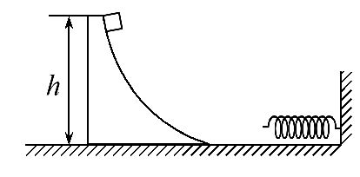
A.在下滑过程中,物块的机械能不守恒
B.在整个过程中,物块的机械能守恒
C.物块被弹簧反弹后,一直做匀速直线运动
D.物块被弹簧反弹后,能回到槽高h处
【加固训练】
(2017·抚州模拟)如图所示,半径分别为R和r(R>r)的左、右两光滑半圆轨道放置在同一竖直平面内,两轨道之间由一光滑水平轨道CD相连,在水平轨道CD上有一轻弹簧被a、b两个质量均为m的小球夹住,但不拴接。同时释放两小球,弹性势能全部转化为两球的动能,若两球获得相等动能,其中有一只小球恰好能通过最高点,两球离开半圆轨道后均做平抛运动落到水平轨道的同一点(不考虑小球在水平面上的反弹)。则 ( )
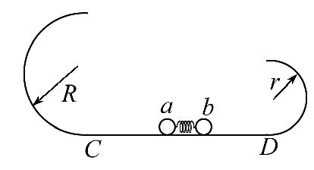
A.恰好通过最高点的是b球
B.弹簧释放的弹性势能为5mgR
C.a球通过最高点对轨道的压力为mg
D.C、D两点之间的距离为2R+Error: Reference source not found

1.如图所示,ABDO是处于竖直平面内的光滑道,AB是半径为R=15m的 1/4圆周轨道,半径OA处于水平位置,BDO是直径为15m的半圆轨道,D为BDO轨道的中点。一个小球P从A点的正上方距水平半径OA高H处自由落下,沿竖直平面
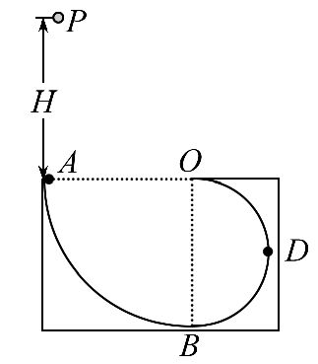
内的轨道通过D点时对轨道的压力等于其重力的14/3倍,
(1)H的大小。
(2)试分析此球能否到达BDO轨道的O点,
并说明理由。
- 小球沿轨道运动后再次落到轨道上的速度的大小。

2.(2015·海南高考)如图,位于竖直平面内的光滑轨道由四分之一圆弧ab和抛物线bc组成,圆弧半径Oa水平,b点为抛物线顶点。已知h=2m,s= m。重力加速度大小
g取10m/s2。
(1)一小环套在轨道上从a点由静止滑下,当其在bc段轨道运动时,与轨道之间无相互作用力,求圆弧轨道的半径。
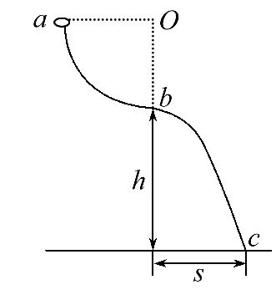
(2)若环从b点由静止因微小扰动而开始滑下,求环到达c点时速度的水平分量的大小。

